Wtorek 7.04
Zadanie 1
Spróbuj dokończyć kolorowanie – sprawdź, jaki jest wzór kolorów.
Wiem, że to potrafisz

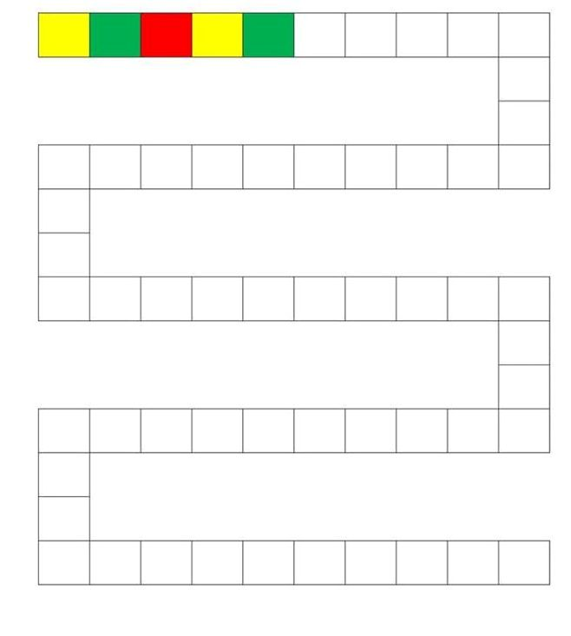
Zadanie 2
W naszym zabrakło kilku liczb… spróbuj ustalić, jakich liczb brakuje, sprawdź czy wszystkie działania są poprawne.
Powodzenia

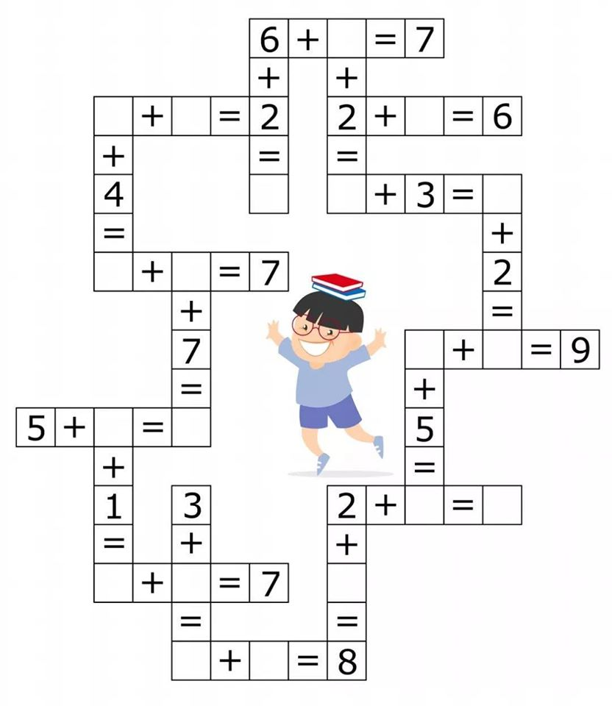

Brawo!
Świetnie Ci poszło z poprzednimi zadaniami, dlatego teraz możesz ustalić swój kod kolorów
